ÇAĞIN ALTIN ÇOCUKLARI MART AYI ÇALIŞMALARI

- KAHOOT’ta öğrencilerimizin spor bilgilerini ölçtük.

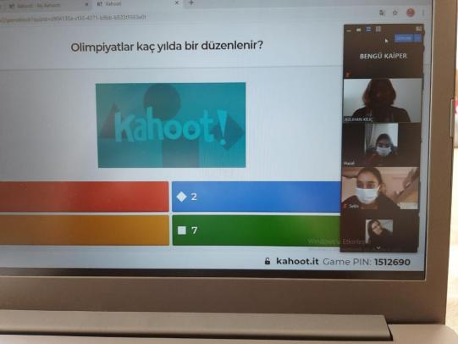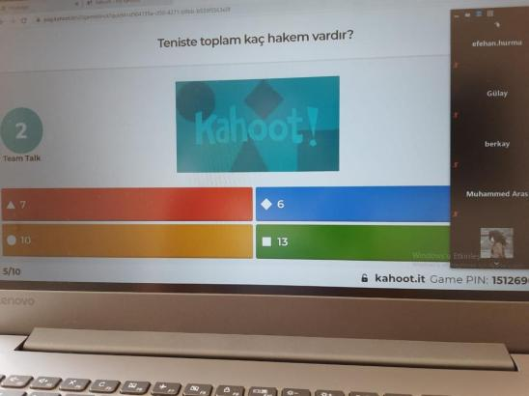

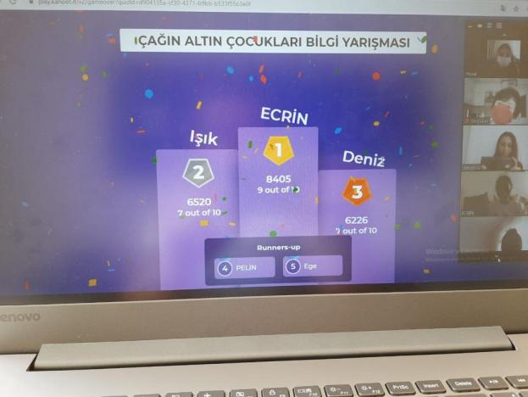

- ÇAĞIN ALTIN ÇOCUKLARI proje başlığımız ile Akrostişli şiir yazdık.

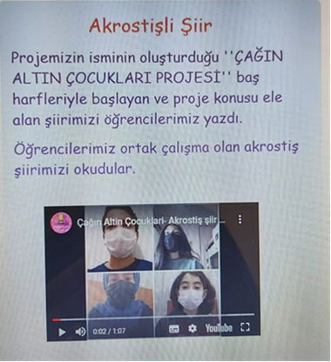

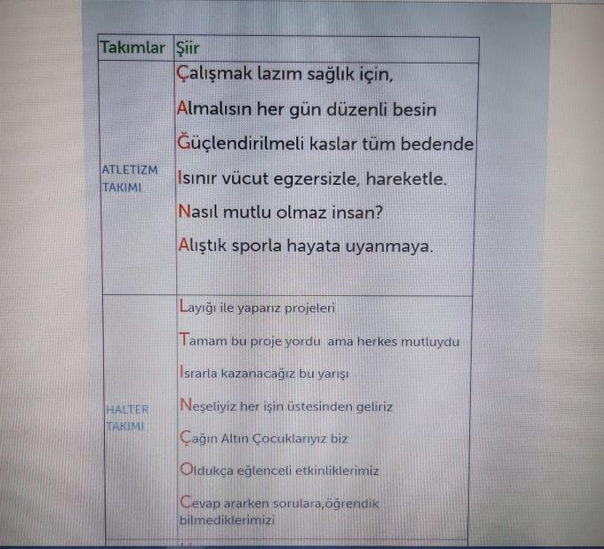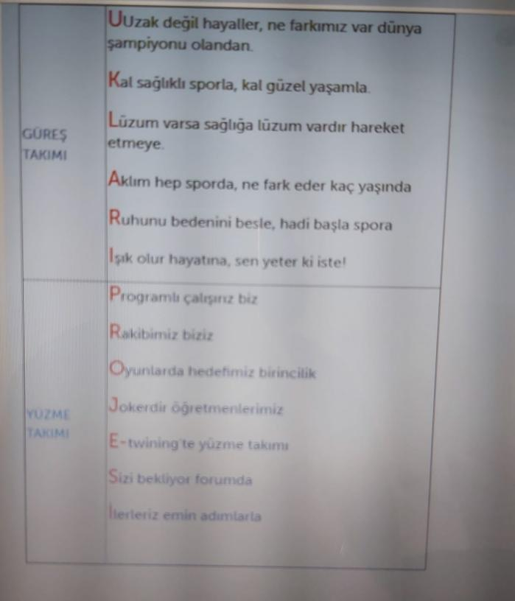
https://www.youtube.com/watch?v=Cv_LN9Q1C6s AKROSTİŞLİ ŞİİRİMİZ

3.İstiklal Marşı’mızın kabulü olan 12 Mart’ta öğrencilerimiz milli marşımızı seslendirdiler.

https://www.youtube.com/watch?v=DoA-hRObjHU İSTİKLAL MARŞI
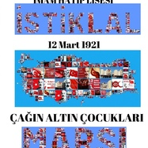

- Projemizde yapılan çalışmaları derleyip toparladığımız e-dergimizi hazırladık.

https://www.flipsnack.com/Beras145/a-in-altin-ocuklari-e-derg-umazqa0n30.html
e-dergimiz

- Öğrencilerimiz PLATAGON’da projemizi değerlendirdiler.

https://www.youtube.com/watch?v=23bv76i94zE ASLIHAN KILIÇ
SERVET ÖZ

5.Velilerimiz proje sonunda projemizi değerlendirdiler.Hem öğrencilerimize hem bize katkılarından dolayı çok teşekkür ediyoruz.

https://www.youtube.com/watch?v=q_ZmOlY9sjA ASLIHAN KILIÇ
https://www.youtube.com/watch?v=8HbOwylmiRU SERVET ÖZ

NOT: 1 numara KAHOOT yarışmasının linkini de gönderiyorum.
https://www.youtube.com/watch?v=dQuu3bR6rUk KAHOOT İLE SPOR YARIŞMASI

